- Rozwiązywanie zagadek
Rodzic czyta tekst zagadki, a dziecko wskazuje wyciętą strzałką rozwiązanie / obrazek poniżej/.
- Widzisz je we dnie, nie widzisz w nocy. Zimą grzeje słabo, latem z całej mocy. (słońce)
- Jaka to pierzynka biała, nie z pierza, ale z wody powstała? Płynie po niebie, znasz ją i wiesz, ze gdy jest ciemna,będzie z niej padał deszcz. (chmura)
- Choć go nie widać, znać, że siłę ma.Łamie w gniewie drzewa, chmury niebem gna. (wiatr)
- Gdy go długo nie ma wszyscy narzekają.A gdy przyjdzie - pod parasol się chowają. (deszcz)
- Sypał z nieba, z chmurki nocą całą, wszystko wokół pobielało. (śnieg)
- Kiedy błyska, gdy ulewa, wicher wieje , łamie drzewa.Znak, że idzie duża, groźna, straszna……. (burza).
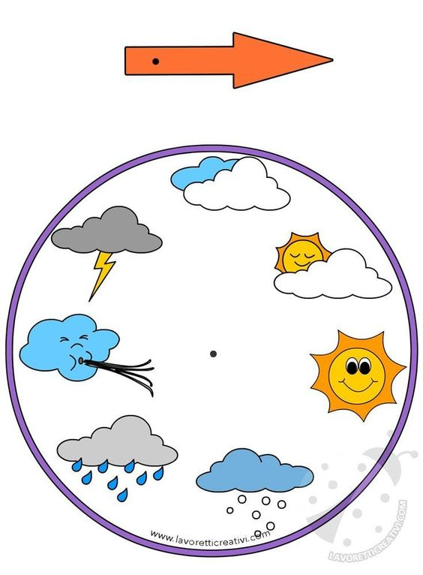

Chętne dzieci mogą wykonać własny zegar pogodowy i zaznaczać codziennie pogodę.

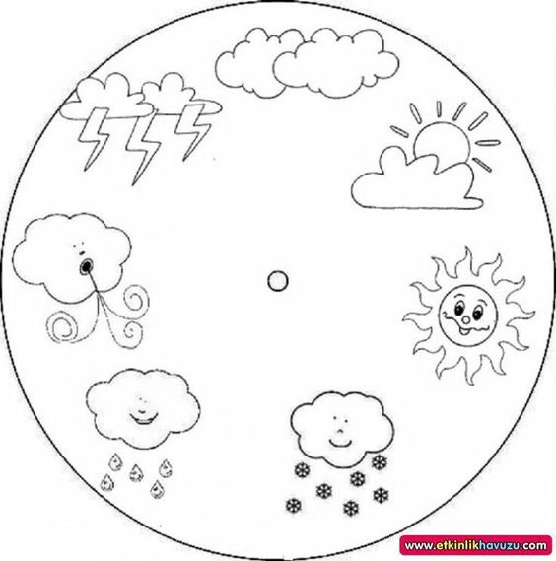

- Rozmowa z dzieckiem na temat ludowego zwyczaju pożegnania zimy.
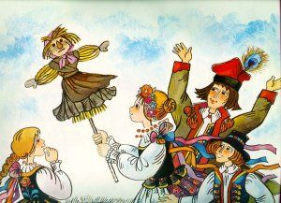
- Kolorowanie Pani Wiosny

